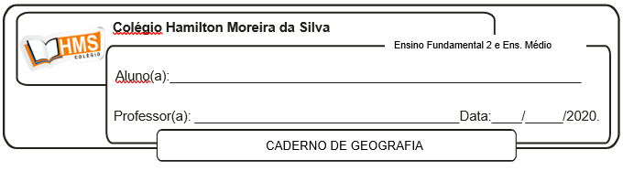

**Exercícios**

1. Faça um pequeno Comentário sobre a relação econômica entre Estados Unidos e China.

A partir dos anos 1980, com o início do processo de abertura comercial chinesa, as relações entre os Estados Unidos e a China intensificaram-se. Interessadas na mão de obra barata e nas taxas mais baixas cobradas pelo governo chinês.

2. Caracterize a economia dos Estados Unidos.

Os Estados Unidos tem uma das economias mais desenvolvidas do mundo. O país tem acesso a abundantes recursos naturais, uma infraestrutura interna muito bem desenvolvida, altos níveis de produtividade e uma força de trabalho com bons índices de educação.

3. Como os Estados Unidos exercem influência em grande parte dos países do mundo atual?

Os EUA exercem um grande poder sobre os organismos financeiros internacionais, forçando a abertura da economia de países subdesenvolvidos, no entanto, possui medidas ou políticas protecionistas em relação à entrada de produtos estrangeiros em seu país criando taxas alfandegárias, além de exercer um forte poder de manipulação sobre o mercado internacional.